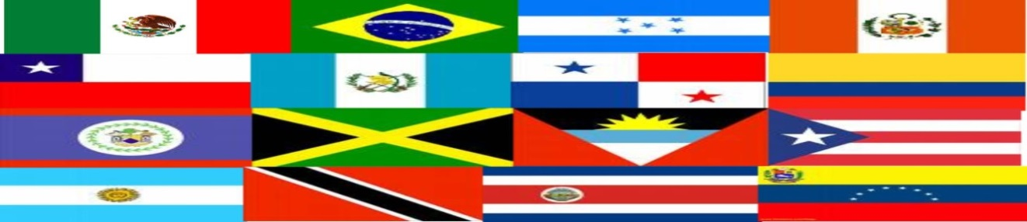
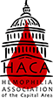 La Asociación de Hemofilia del Area de la Capital
Invita a las familias Hispanas a:

“La Celebración de Nuestra Comunidad - Conferencia Educativa para la Comunidad con Desórdenes Sanguíneos: Educación, Cultura y Música”

Domingo, 20 de setiembre, 2015

Marriott en el Metro Center
775 12th Street, NW
Washington, DC 20005

Estamos complacidos en ofrecerles nuestro primer programa educativo para la comunidad Hispana con desórdenes de la sangre. Los temas educativos serán “La Auto-Defensa” y “Apoyo y Comunidad: Recursos Indispensables para los Cuidadores.” Esta es una gran oportunidad para aprender sobre estos temas y también para conocer otras familias que padecen de desórdenes sanguíneos.

Ofreceremos programas separados para niños y adultos. Habrá cuidado para niños menores de 6 años. También contaremos con mesas de salud auspiciadas por Walgreens. No hay costo alguno para este evento. Todas las presentaciones y conversaciones para adultos serán en español. Se requiere que llene y envíe su pre-registración.

Agenda del Programa

Domingo, 20 de septiembre

9:00 – 9:30 Llegada al hotel – Registración – Dejar a los niños y jóvenes en sus programas
Desayuno auspiciado por Novo Nordisk

9:30 – 9:45 Saludo de Bienvenida de HACA
Karen Krzmarzick, Directora Ejecutiva, HACA

9:45 – 10:00 Introducciones y Ejercicios para Romper el Hielo

10:00 – 10:45 ”La Auto-Defensa”
El tema de la autoayuda es la práctica de entender sus necesidades, desarrollar un plan para satisfacerlas y comunicarse con convicción para lograr el éxito
Presentado por Karla Zevallos, MA, LSW; Educadora Bilingüe de Salud, Baxter Bioscience

10:45 – 11:15 Descanso y oportunidad de visitar la sala de exhibiciones

11:15 – 12:00 Apoyo y Comunidad: Recursos Indispensables para los Cuidadores.
El tema se enfoca en los cuidadores y en los retos que atraviesan cuando cuidan a un ser querido que tiene hemofilia
Presentado por ……, Novo Nordisk

12:00 – 1:00 Almuerzo auspiciado por Baxter Bioscience

1:00 – 2:30 Cierre de programa y Celebración de nuestra Herencia Hispana: Trivia, juegos y premios

2:30 Todos iremos juntos al Festival “Fiesta DC 2015” – En la avenida Pennsylvania, entre las calles 9 y 14, NW Washington, DC
Para registrarse vaya a la página web: http://events.constantcontact.com/register/event?llr=lkxd96lab&oeidk=a07eayx42ozfac82edb
Correo electrónico: admin@hacacares.org
Teléfono: 703-352-7641 (marque este número si habla inglés)

Conferencia Educativa de HACA para la Comunidad con Desórdenes Sanguíneos y Celebración de nuestra Herencia Hispana
Forma para Registrar a la Familia
20 de septiembre del 2015

Apellido de la Familia: _____________________________________________
Dirección: _________________________________________________________
Ciudad: _________________ Estado: _________ Area Postal: __________
Telefóno: ______________________________________________________
Email: ___________________________________________________________

Adultos participantes:
Nombre ¿Tiene Hemofilia , VWD u otro?
______________________________________________________________________
______________________________________________________________________
______________________________________________________________________
______________________________________________________________________

Niños participantes:
Nombre Edad ¿Tienen Hemofilia, VWD u otro? ______________________________________________________________________
______________________________________________________________________
______________________________________________________________________
______________________________________________________________________

Por favor informe de alguna alergia a comida que tenga su niño o niños o alguna instrucción especial:
_____________________________________________________________________
_____________________________________________________________________

Por favor devuelva esta forma de registro antes del 12 de septiembre a las oficinas de:
HACA
10560 Main Street, Suite 309
Fairfax, VA 22030

